⚒🐜🎡
no todo es fiesta
seguimos trabajando
H2O Tutulte
El pasado sábado por la mañana, inauguramos el Proyecto de Agua Potable en Las Vegas de Tutultepeque, de manera humilde [ no show ] donde constaté que logramos hacer más de la cuenta, logrando llevar el agua hasta el último rincón de esta comunidad. Este proyecto ha sido posible gracias a la desición de apoyo del gobierno pasado y culminó con el apoyo de la actual presidencia de ANDA, a cargo del Arq. Frederick Benitez.
🎯 Ahora se vienen nuevos esfuerzos, aumentar la cobertura de Energía Eléctrica y sobre todo unir esfuerzos [ desde nuestras capacidades ] para la construcción del puente que conecta a Las Vegas.
Fiel a mi estilo de promover el trabajo y resonsabilidad compartida, agradezco a la comunidad entera que trabajaron bajo el sol y la lluvia para hacer realidad el sueño de contar con el agua potable, importante para la Seguridad Alimentaria y Nutricional.
🖊 Reconocemos el gesto de entrega de reconocimiento entregado a Lucio Pineda [ participación ciudadana ] y Mauricio Flores [ Obras Civiles ] quienes cumplieron con la labor de proporcionar agua a través de pipas. Eso nos anima a seguir cumpliendo como servidores públicos.
.......🐜.......
adolfo barrios
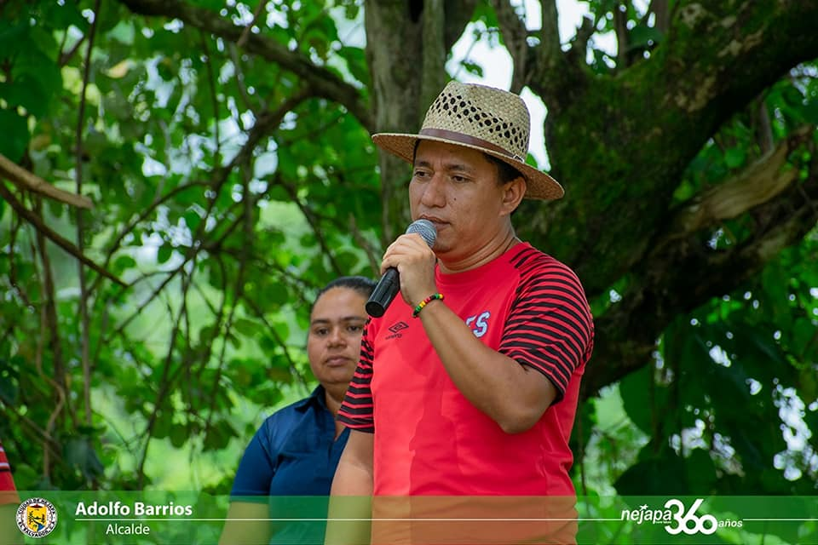
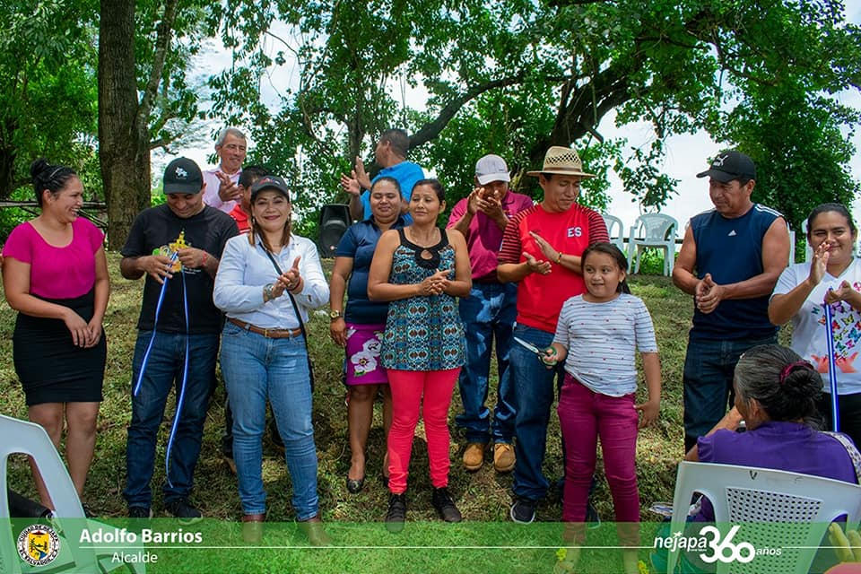

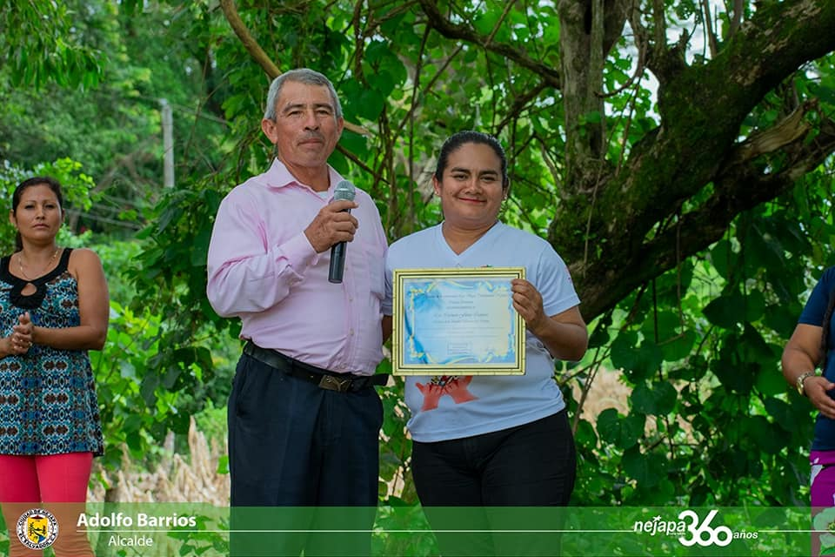

Unidad Municipal de la Mujer

La Unidad Municipal de la Mujer, llevó a cabo actividades de recreación para mujeres nejapenses, en el marco de la celebración de las Fiestas Patronales en honor a San Jerónimo Doctor.
El Alcalde Adolfo Barrios y la concejal Yanira Calderón, estuvieron presentes en la actividad, siendo Nejapa Mujer una de las apuestas de la Plataforma de Gobierno Local, Nejapa Tiene Futuro.
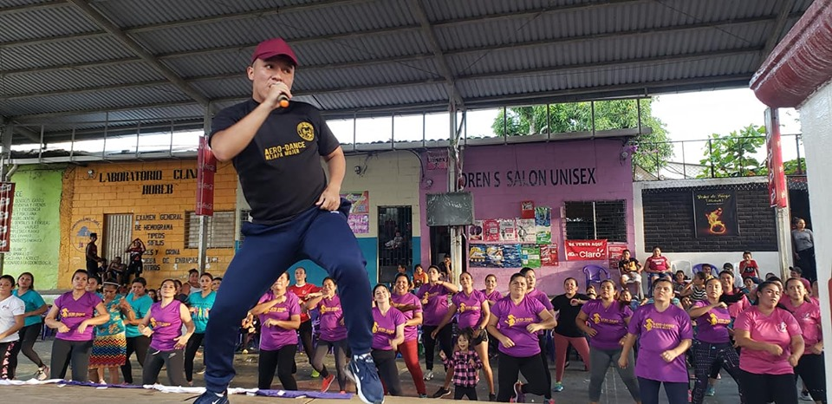

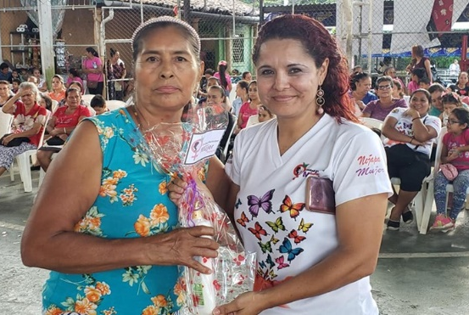
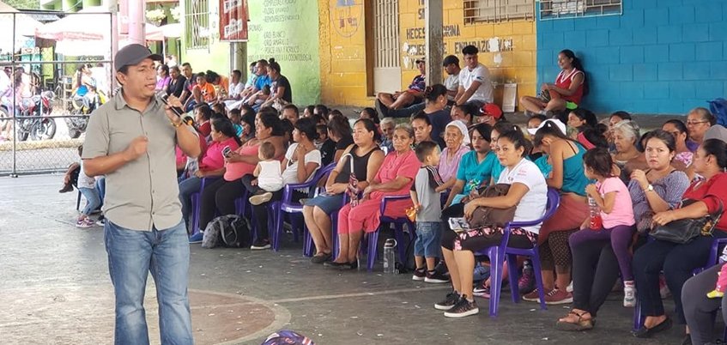

#Nejapa360
#NejapaMujer
#AdolfoBarriosAlcalde
#NejapaTieneFuturo

Sector Comercio celebró las Fiestas Patronales en honor a San Jerónimo Doctor.
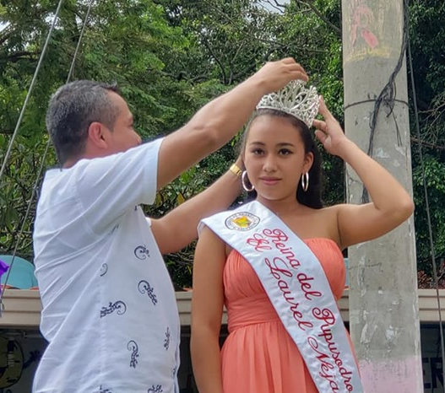
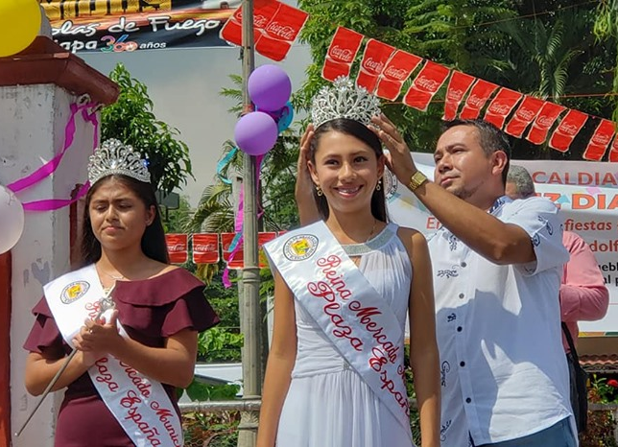

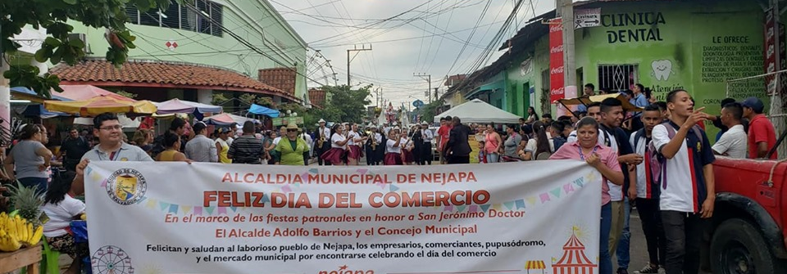

El sector Comercio de Nejapa, se unió a la celebración de nuestras Fiestas Patronales en honor a San Jerónimo Doctor, coronando a la Reina del Mercado Plaza España la Srita.Melani Ivana Aguirre Cortéz, y a la Reina del Pupusódromo El Laurel la Srita. Susana Yamileth Enriquez.

La coronación estuvo a cargo del concejal Hervyn Sánchez y Vicepresidente del Comité de Festejos Patronales.
Agradecemos a las señoras del Mercado Municipal Plaza España, Pupusódromo El Laurel, Restaurantes, instituciones Financieras y negocios por haber participado en la celebración.

#Nejapa360
#AdolfoBarriosAlcalde
#NejapaTieneFuturo

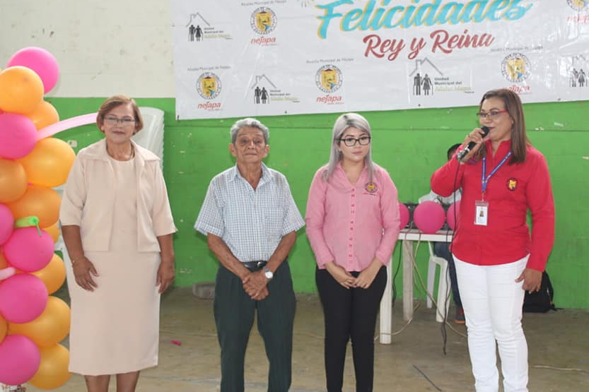

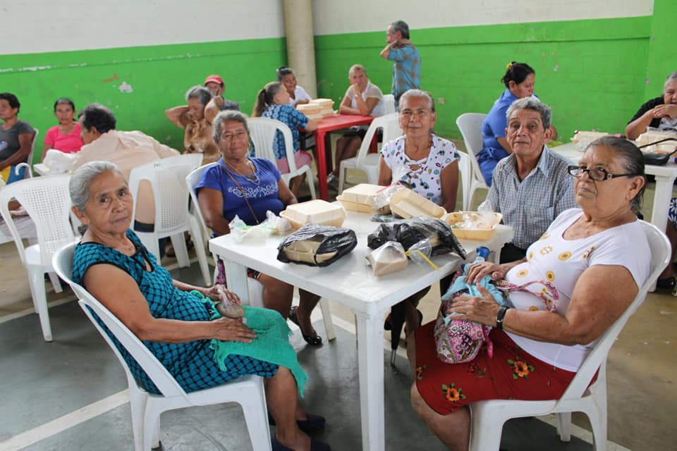
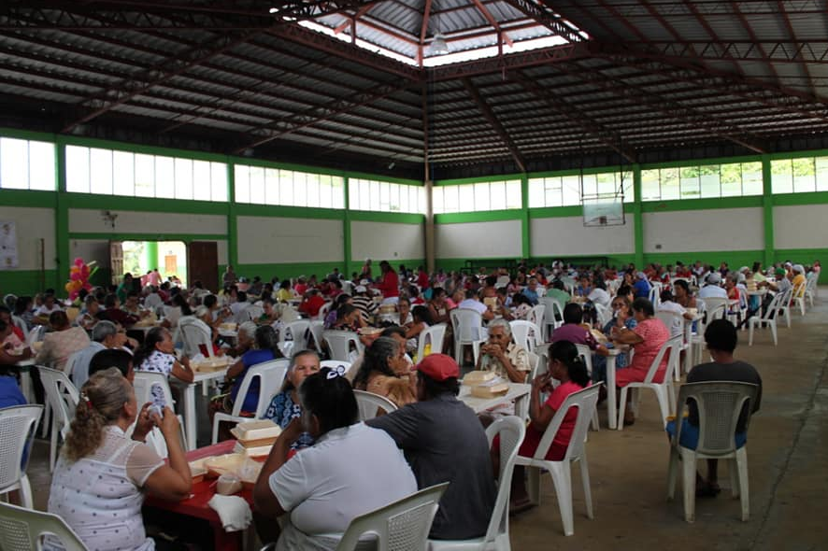

Adulto Mayor recibieron agasajo en el marco de la celebración de las Fiestas Patronales en honor a San Jerónimo Doctor, gracias al Alcalde Adolfo Barrios y el Concejo Municipal a través de la Unidad del Adulto Mayor, acompañados por la concejal Roxana Acosta.
#Nejapa360
#AdolfoBarriosAlcalde
#NejapaTieneFuturo

Adultos Mayores ya tienen nuevo Rey y Reina.
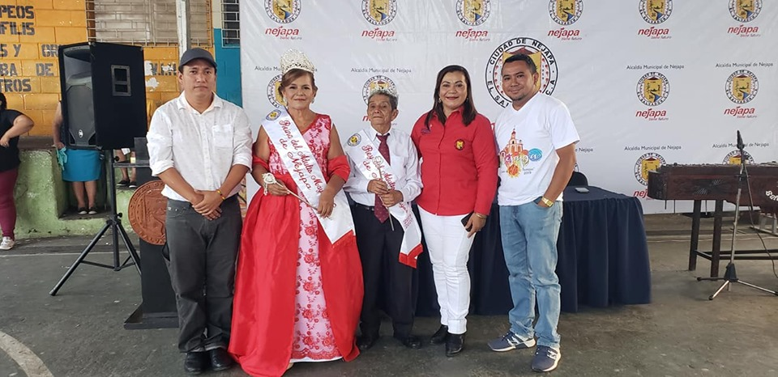

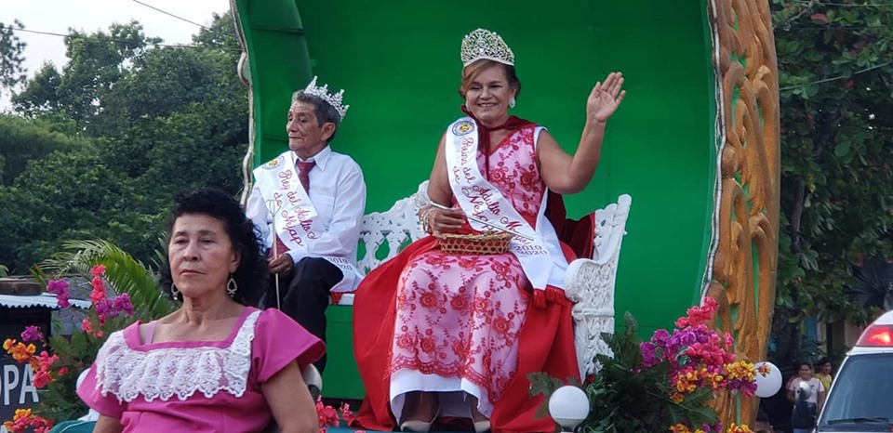

El Alcalde Adolfo Barrios acompañado por los concejales Roxana Acosta y Hervyn Sánchez, realizaron el acto de coronación del nuevo Rey y la Reina de los Adulto Mayores; don Juan Cortéz y doña Cristina de Guzmán, en el marco de la celebración de las Fiestas Patronales en honor a San Jerónimo Doctor.
#Nejapa360
#AdolfoBarriosAlcalde
#NejapaTieneFuturo

Empleados municipales celebran las Fiestas Patronales.
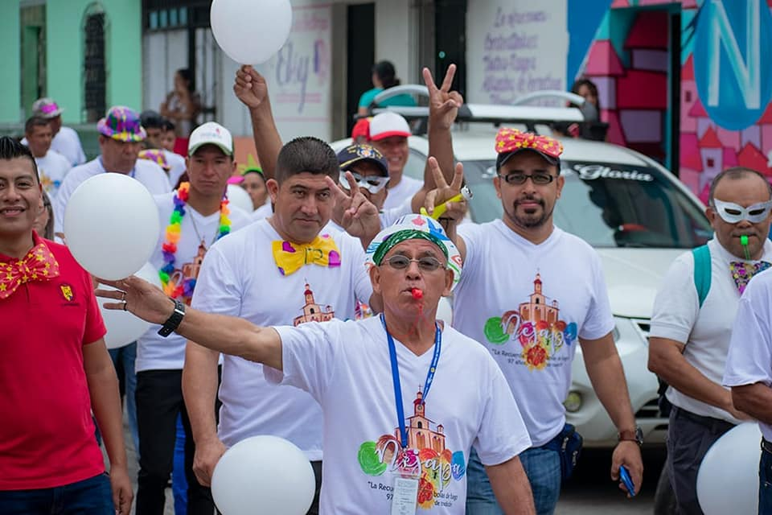
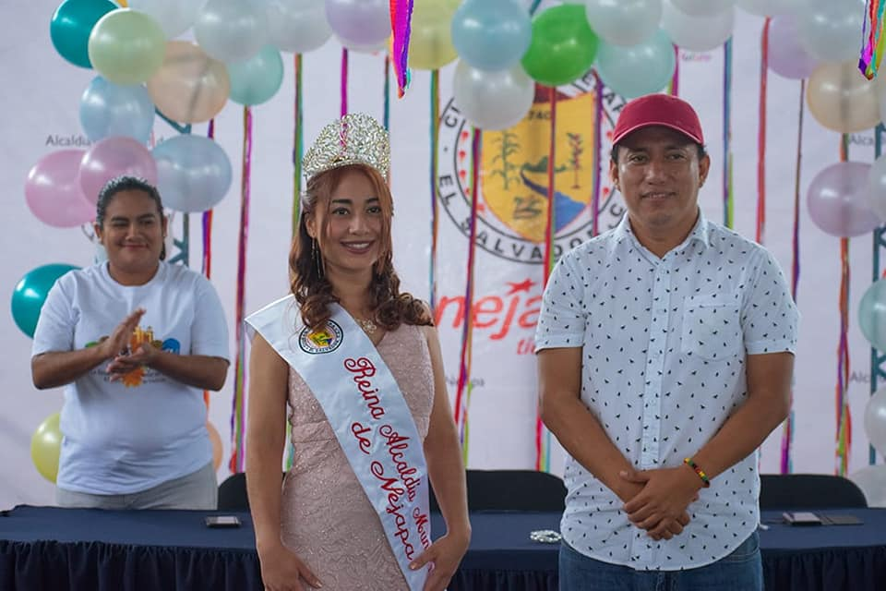

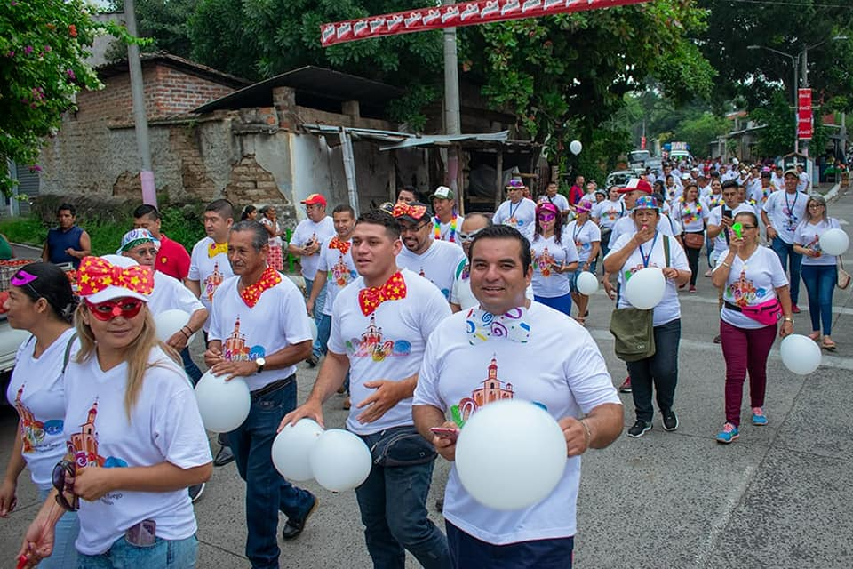

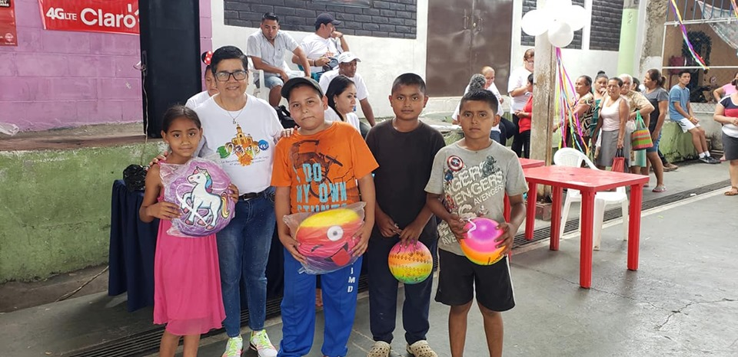

Empleados de la Alcaldía de las diferentes áreas, celebraron con un desfile nuestras Fiestas Patronales en honor a San Jerónimo Doctor, también se coronó a la Reina de la Alcaldía la Srita. Carla Franco; además se realizaron actividades recreativas para la familia, quiebra de piñatas, el concurso del comelón de pupusas, el tesoro escondido, entre otras.
Felices Fiestas Patronales.
#Nejapa360
#AdolfoBarriosAlcalde
#NejapaTieneFuturo

🐜
Alimentación + nutrición = Salud
🐜
🙋‍♂Hoy, en medio de plenas fiestas patronales, hice el espacio para asistir al Taller Internacional de Salud Urbana para América Latina y el Caribe, donde conversamos sobre salud urbana, en el cual puse de manifiesto la importancia de la Seguridad Alimentaria y Nutricional como es el integrador de las 7 apuestas de nuestra plataforma de gobierno local.
🏃‍♀De la nutrición de nuestros niños depende en gran medida el futuro de nuestro país y de nuestro municipio, razón por la cual aproveché para hacer un llamado al gobierno central a conjuntar esfuerzos, sabiendo que, mas allá de cuatro paredes de un hotel o un auditorio, la realidad se vive en cada barrio y en cada cantón de los 262 municipios de nuestro país.
📗🌱👩‍A mi entender son tres áreas fundamentales que posibilitan el desarrollo: educación, como base para una sociedad más productiva; agricultura, como una forma de garantizar nuestra soberanía alimentaria y salud, con un enfoque de derechos el cual está determinado por las dos áreas anteriores.
.......🐜.......
adolfo barrios

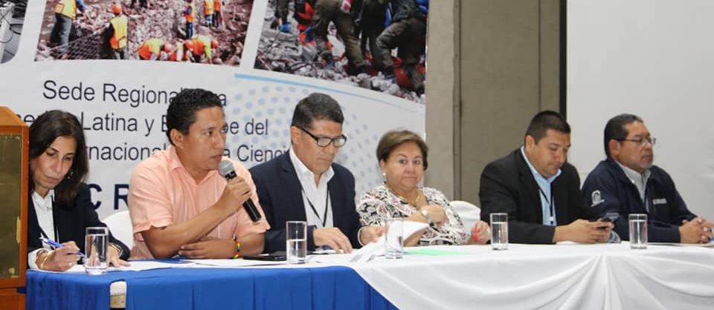

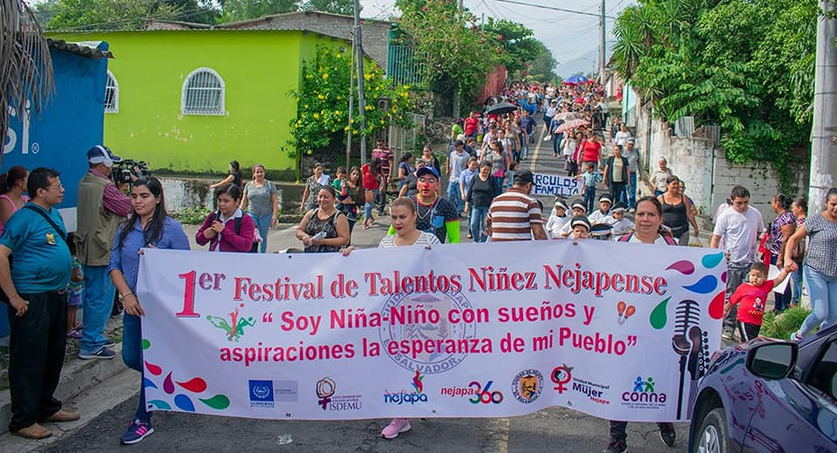
Niños y niñas participaron en el Primer Festival de Talentos.
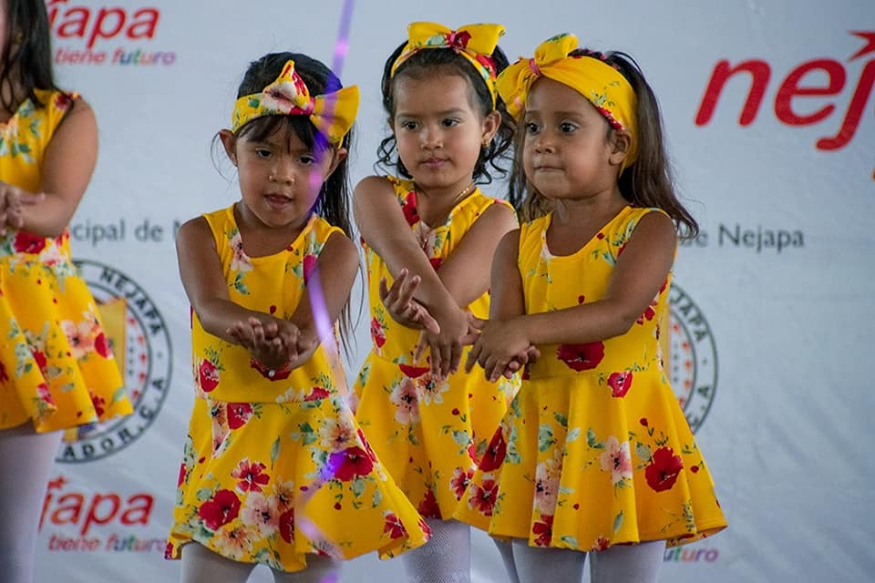

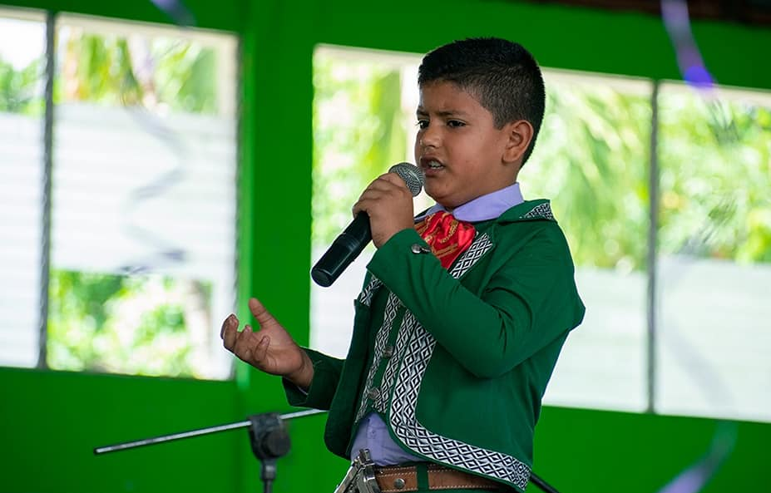

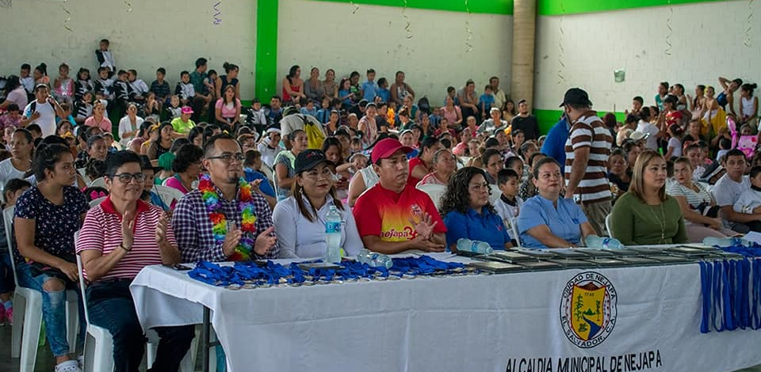

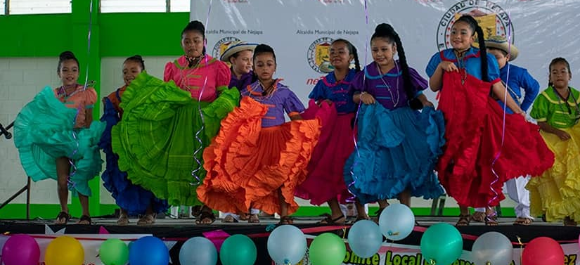

La Unidad de Niñez, Juventud y Adolescencia, Unidad de Deportes, Unidad de la Mujer, CONNA, FUNDADAM, Ministerio de Educación, y Comité Local de Derechos, llevaron a cabo el Primer Festival de Talentos, niñez nejapense, soy niña - niño con sueño y aspiraciones la esperanza de mi pueblo; con el objetivo de mostrar sus habilidades en: Poesía, Baile, Teatro, Canto y Deporte.
Dicho festival es a raíz del recomendable al Concejo Municipal de cambiar miss chiquitita por un festival de talentos, por la vulneración de derechos que en dicho evento se dan. Felicitamos y agradecemos a todos los que hicieron posible dicho festival.
Estuvieron presentes el Alcalde Adolfo Barrios, los concejales Roxana Acosta, Sandra Serrano y Yanira Calderón.

#Nejapa360
#AdolfoBarriosAlcalde
#NejapaTieneFuturo

Nejapa disfrutó del octavo Festival de Bandas de Paz.
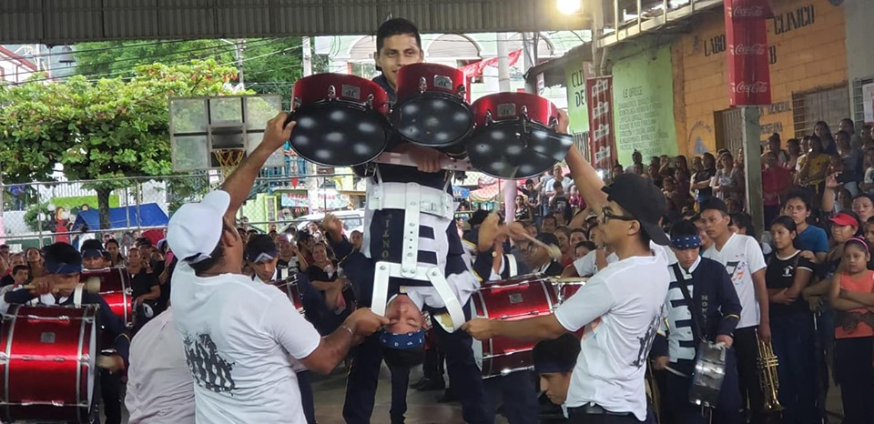

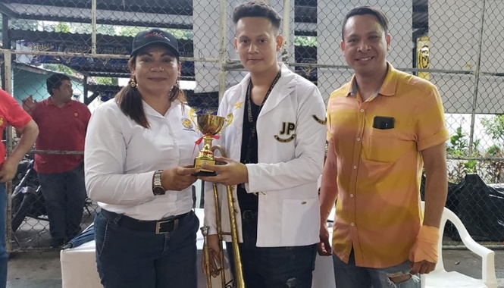
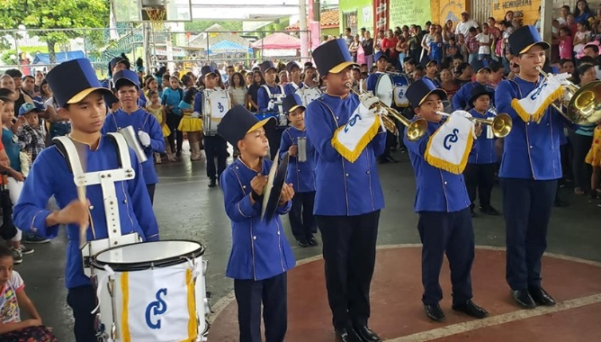

Nueve Centros Educativos deleitaron a los nejapenses con su talento en el Octavo Festival de Bandas de Paz, organizado por el Comité de Festejos Patronales y la Alcaldía de Nejapa.
Estuvo presente Alcalde Adolfo Barrios y los concejales Hervyn Sánchez, Roxana Acosta, Aramy Paniagua y Noé Renderos.
Agradecemos a las diferentes Bandas de Paz por su participación.
#Nejapa360
#AdolfoBarriosAlcalde
#NejapaTieneFuturo

Cuerpo de Agentes Municipales celebran las Fiestas Patronales.
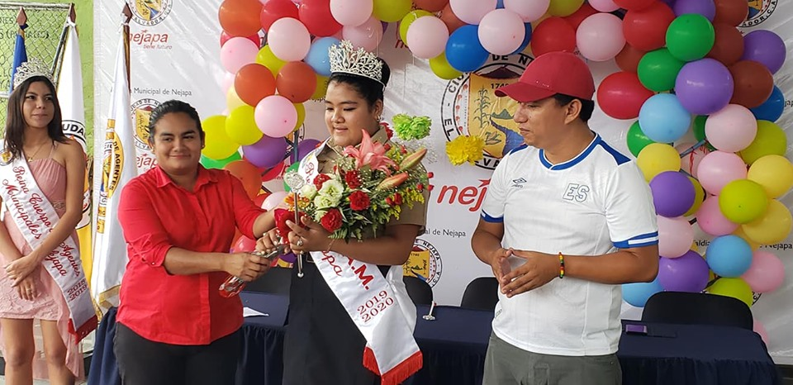

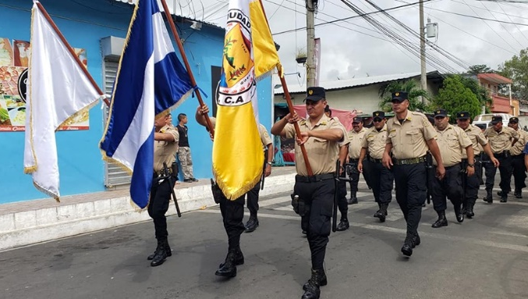
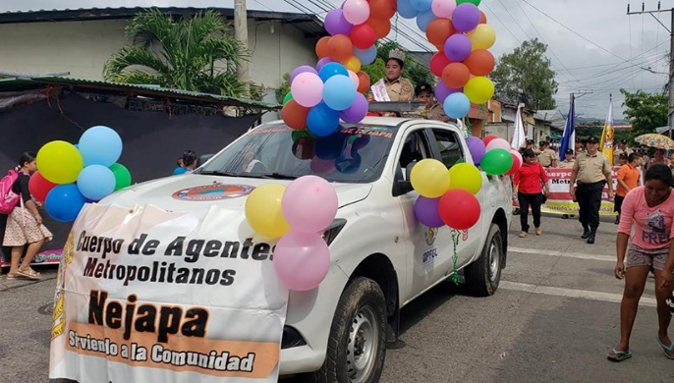

Miembros del Cuerpo de Agentes Municipales realizaron actividades en el marco de la celebración de las Fiestas Patronales en honor a San Jerónimo Doctor, con la coronación de la Reina del CAM, en el que estuvo presente el Alcalde Adolfo Barrios y la Síndica Municipal Carmen Flores.
Felicitamos a los agentes por el arduo trabajo que realizan para mantener en buenas condiciones los bienes públicos y el orden.
#Nejapa360
#AdolfoBarriosAlcalde
#NejapaTieneFuturo

⛑🐜
estamos trabajando !
por el Plan Parcial que requiere
el Hospital de Nejapa
📋🖇
👨‍💻 Este día por la mañana, después de coronar a la Reina del CAM 2019, sostuve una reunión con especialistas en tráfico, medio ambiente y ordenamiento territorial, con miras a formular el Plan Parcial asociado al proyecto del Hospital Regional de la Zona Norte.
🏪 En realidad, un proyecto de esta magnitud requiere de estudios de tráfico, rediseño de accesos [ redondeles y carriles ] pues son factores que determinan la vida o la muerte de los pacientes en caso de emergencias. También requiere de readecuaciones paisajísticas y la armonización con otros proyectos en el territorio, tales como la planta de tratamiento de aguas negras, entre otros proyectados en el municipio.
🌐 En la reunión estuvieron presentes el Arq. Alberto Harth [ Empresa Civitas ]; el Ing. Erick García [ especialista en tráfico de Eco Trans SA de CV y Miguel Callejas, Técnico en Urbanismo. De nuestra parte, me acompañó el Arq. Luis Cortez, quien por el momento, sustituye al Arq. Heriberto Monroy, a quién le agradezco mucho su profesionalismo, pues pronto viajará a España en busca de un mejor derrotero.
🤝 Agradezco mucho el acompañamiento brindado por el Ing. Rafael Alfaro Camacho [ Alfaro Vilanova S.A de C.V ] al propiciar el acercamiento con dichos profesionales, concientes que el proyecto que nos ocupa debe encajar adecuadamente nuestros planes de desarrollo.
🎯 Los planteamientos a construir en el corto plazo serán entregados en debida forma a la Ministra de Salud, lo cual sin duda ayudará a tomar las mejores decisiones en este proyecto de nación.
.......🖊🐜.......
adolfo barrios
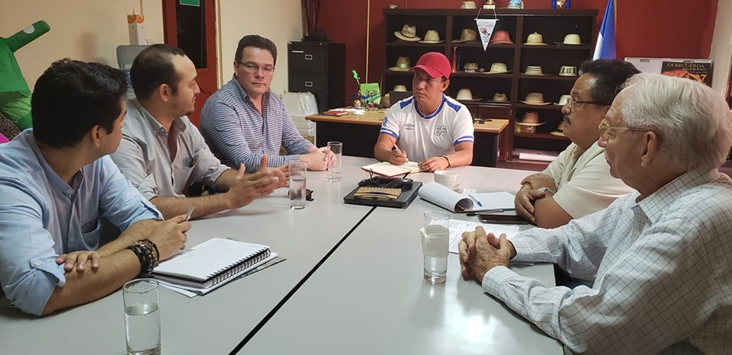

Reina de la Juventud, fue coronada.
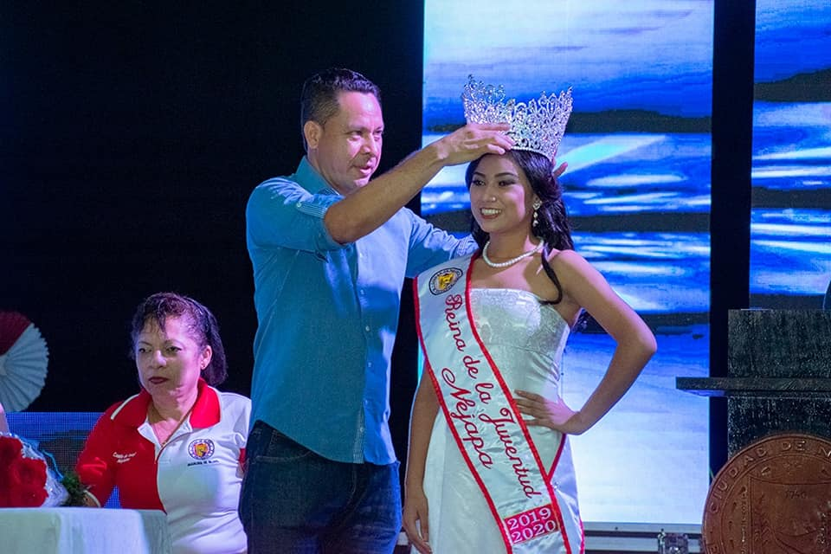

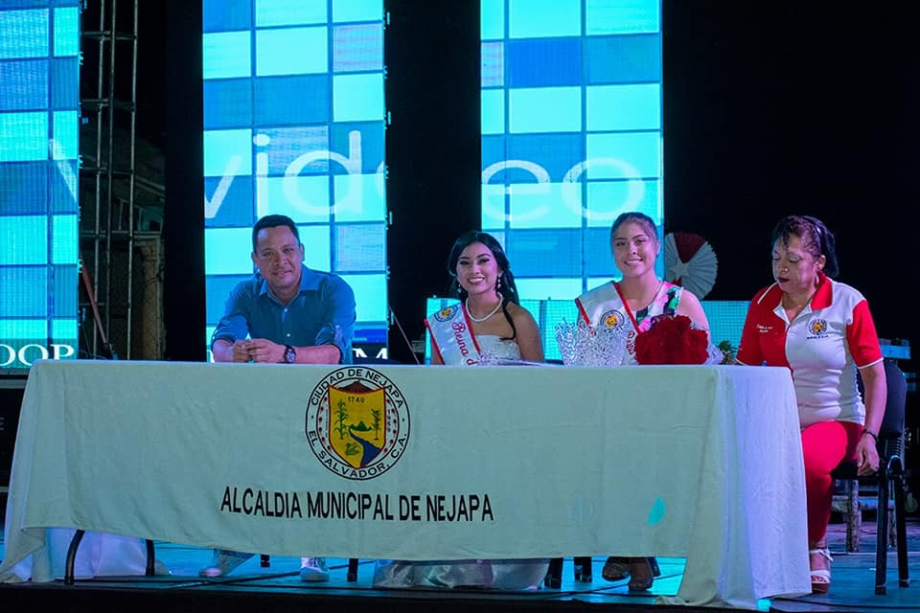
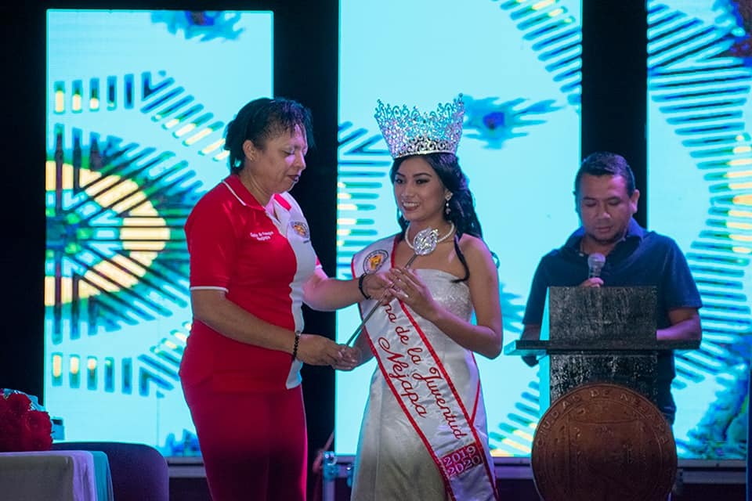

La noche de ayer, se llevó a cabo la coronación de la reina de la Juventud, la Srita. Elizabeth Henríquez y estuvo a cargo del concejal Noé Renderos, organizada por el Comité de Festejos.
Felices Fiestas Patronales.
#Nejapa360
#AdolfoBarriosAlcalde
#NejapaTieneFuturo

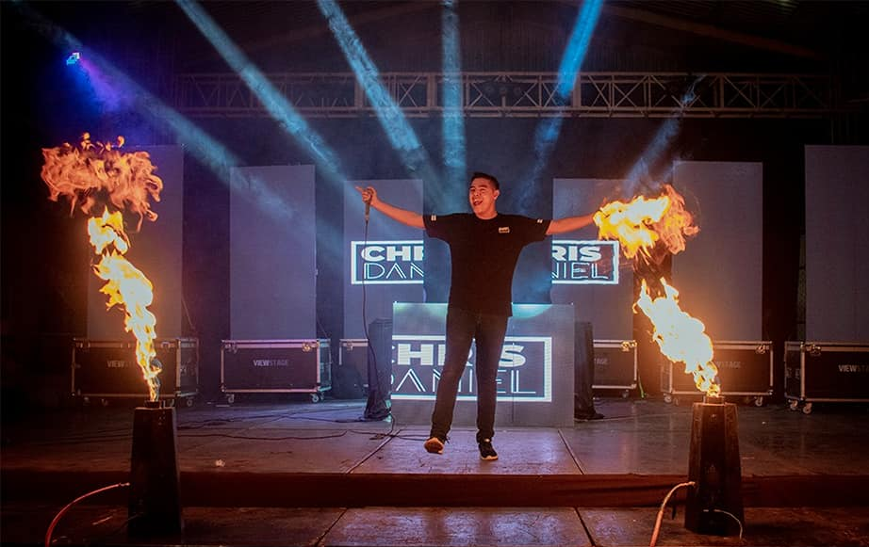

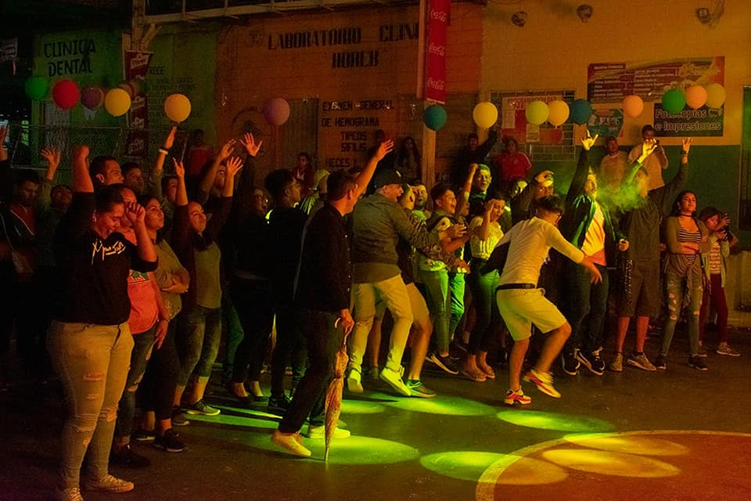
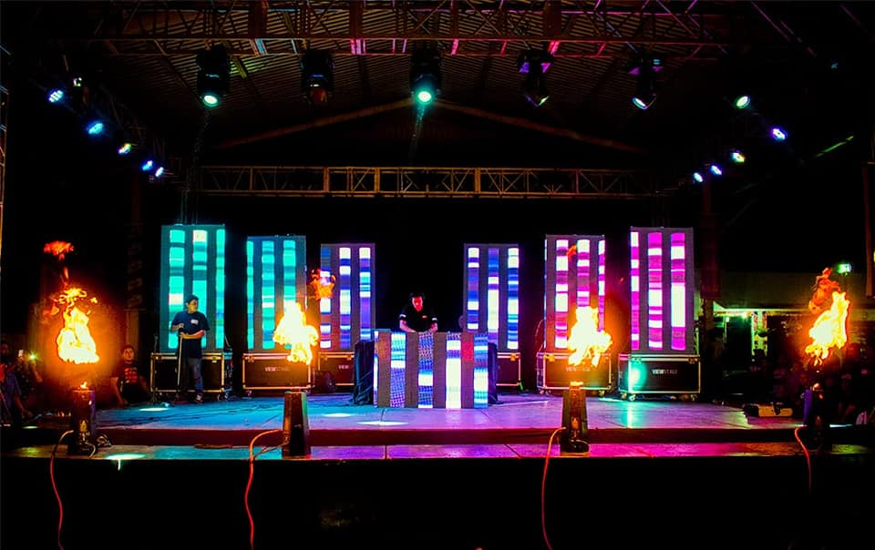

¡Una noche increíble junto con Chris Daniel!
¿Quienes disfrutaron de este buenísimo set?.

#Nejapa360
#AdolfoBarriosAlcalde
#NejapaTieneFuturo

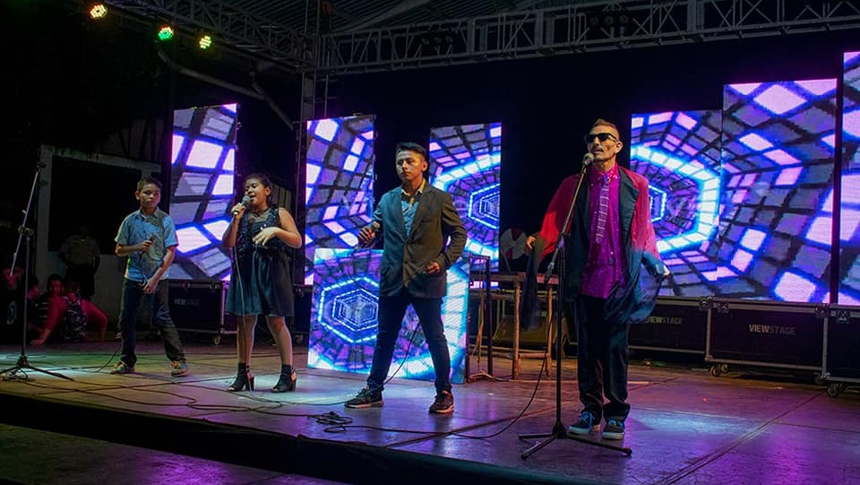

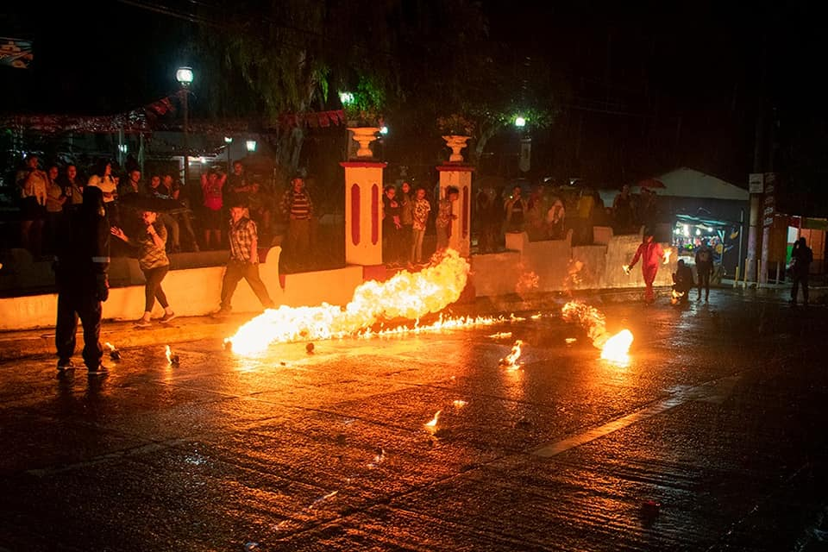

Nejapa disfrutó del espectáculo de las Bolas de Fuego y de la música de Carolina Chacón y La Vastine, en el marco de las Fiestas Patronales.
#Nejapa360
#AdolfoBarriosAlcalde
#NejapaTieneFuturo

Celebración del día del Agro y Carreras de Cinta.
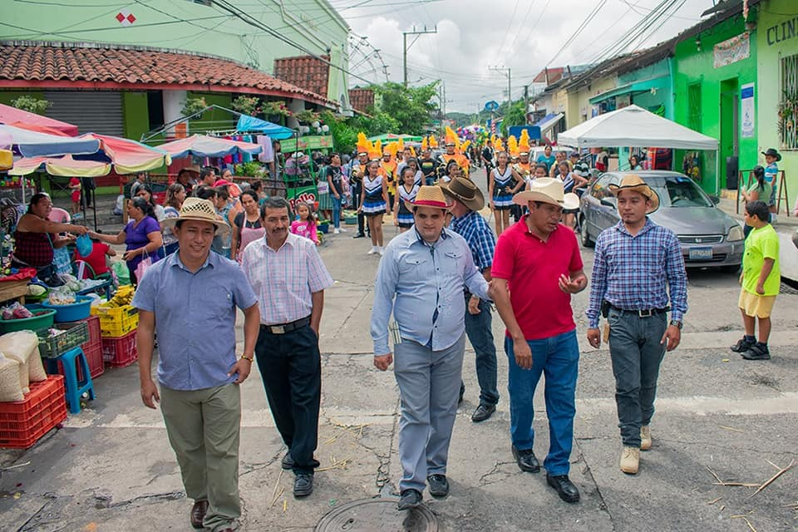

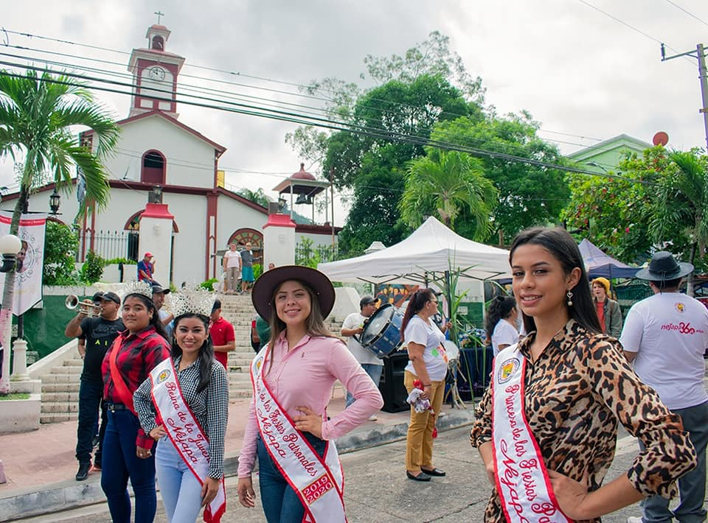
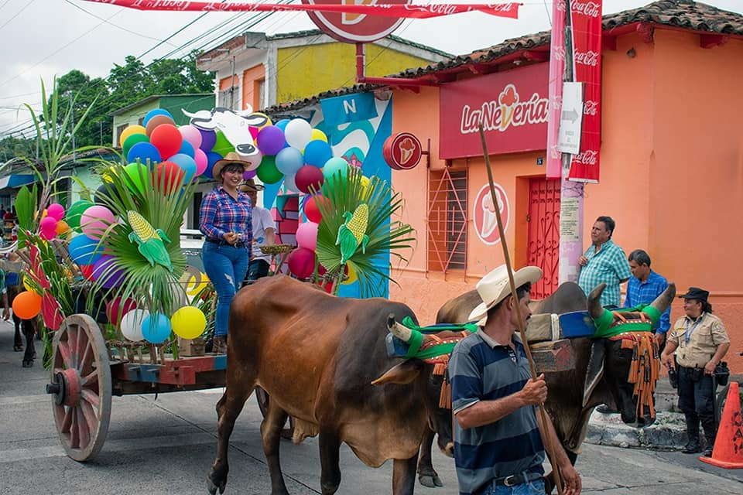

Desfile alusivo al Agro y Carreras de Cinta, organizado por la Unidad Agropecuaria y Comité de Festejos, en el que participó el Alcalde Adolfo Barrios, concejales, ganaderos y emprendedores nejapenses.
#Nejapa360
#AdolfoBarriosAlcalde
#NejapaTieneFuturo

Unidad Agropecuaria realizó el Festival del Agro.
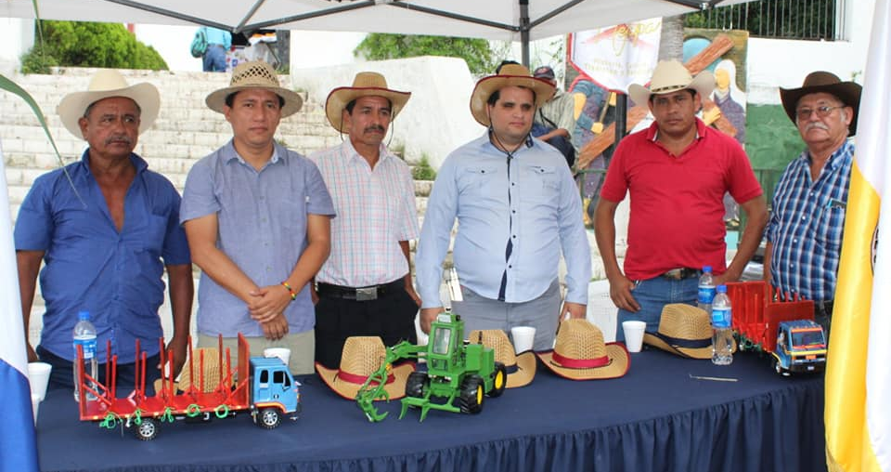

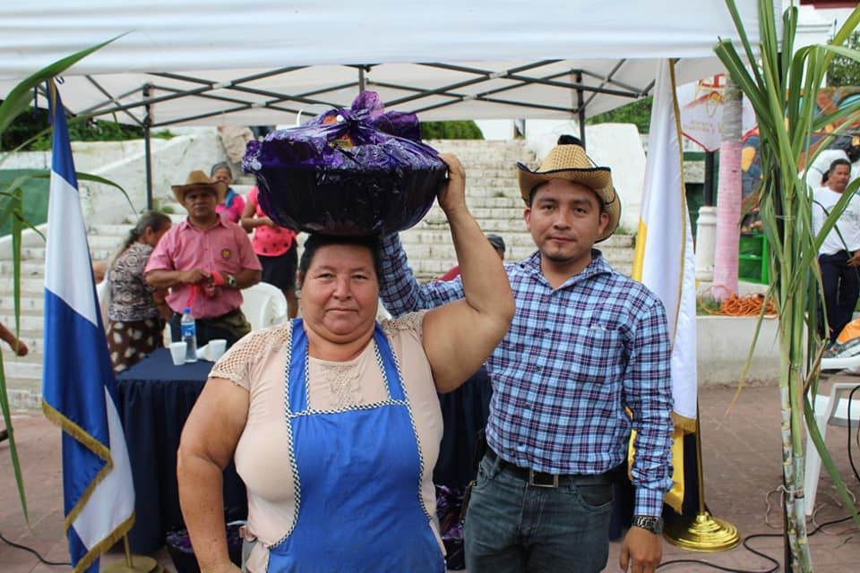
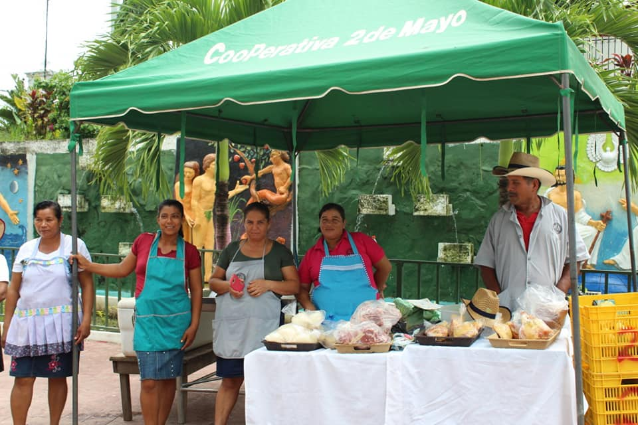

Se llevó a cabo el Festival del Agro con emprendedores, productores y ganaderos nejapenses, en el que hubo Agromercado, dinámicas y un ambiente de fiesta.
#Nejapa360
#AdolfoBarriosAlcalde
#NejapaTieneFuturo

Tradicional Carreras de Cinta
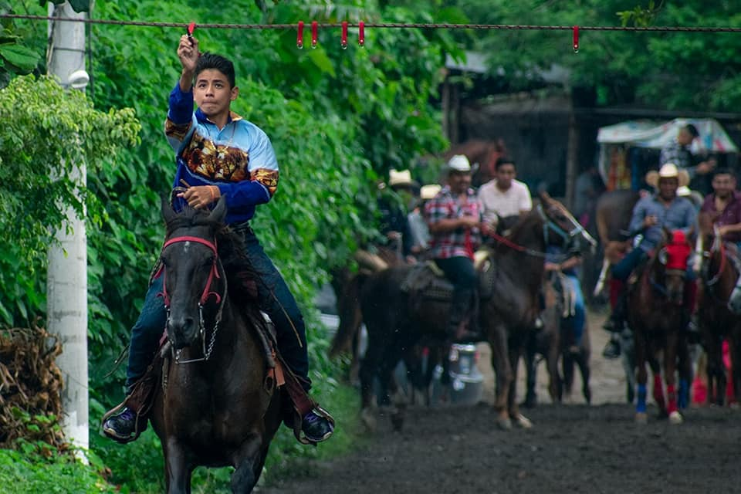

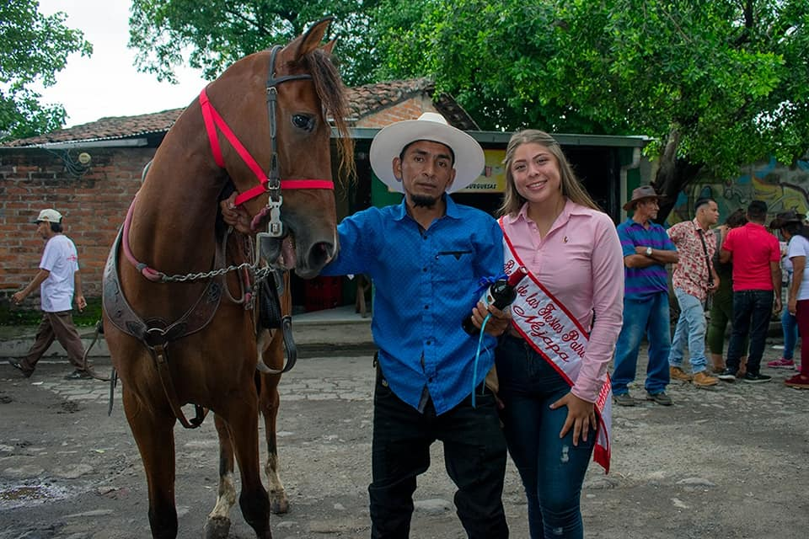
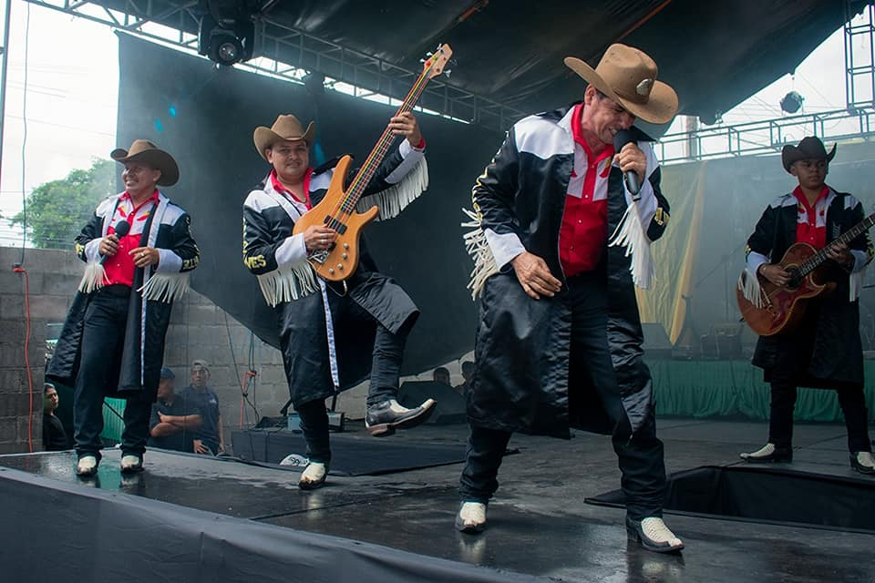

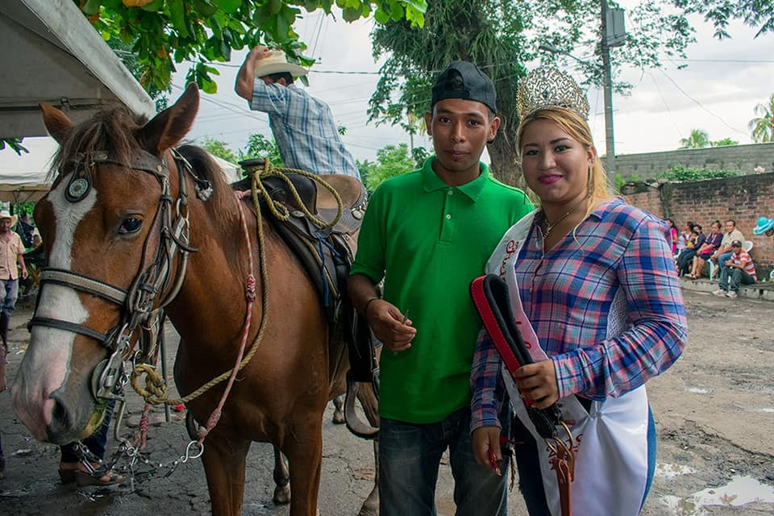
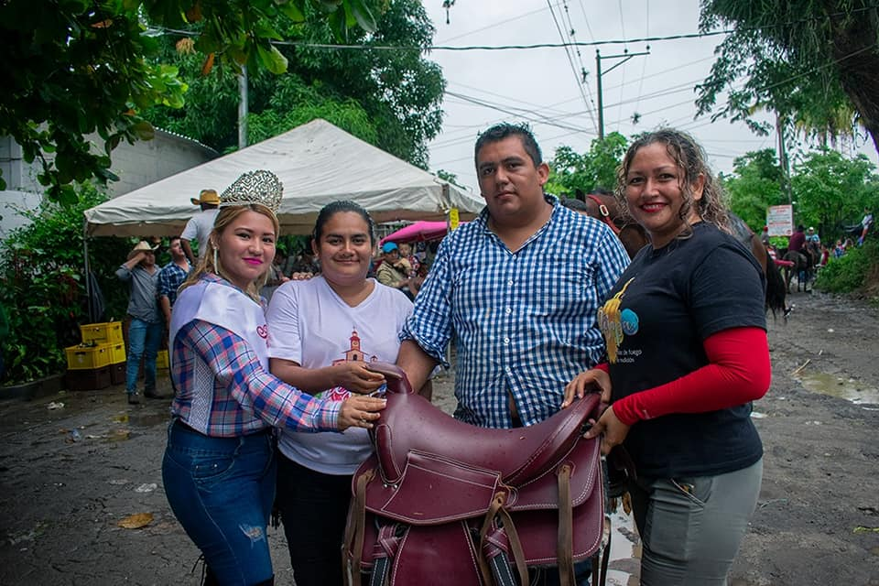

Se llevó a cabo la tradicional Carreras de Cinta, en la que jinetes demostraron su habilidad, también se contó con la participación de los Halcones del Norte.
Continuemos disfrutando nuestras Fiestas Patronales.
#Nejapa360
#AdolfoBarriosAlcalde
#NejapaTieneFuturo

Daniela Martínez Reina de las Fiestas Patronales, desfiló en su alegórica carroza.
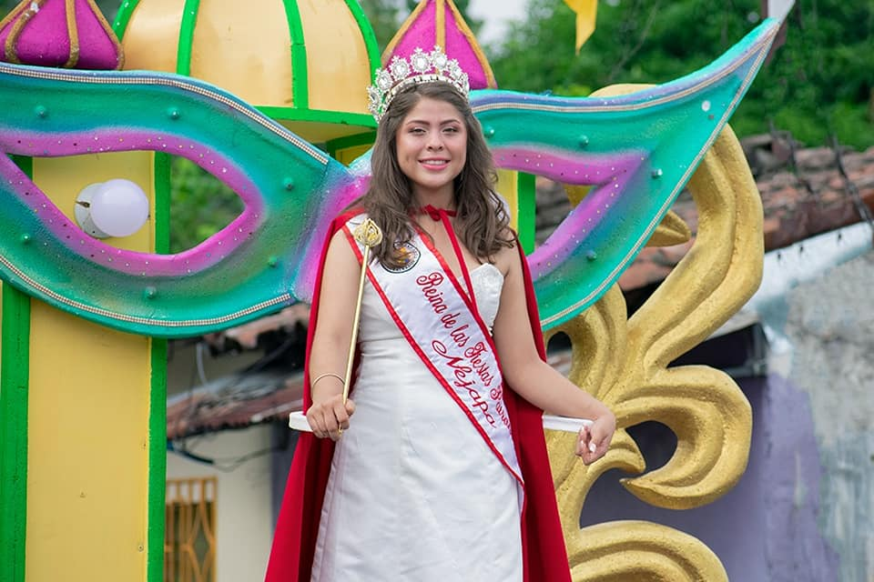

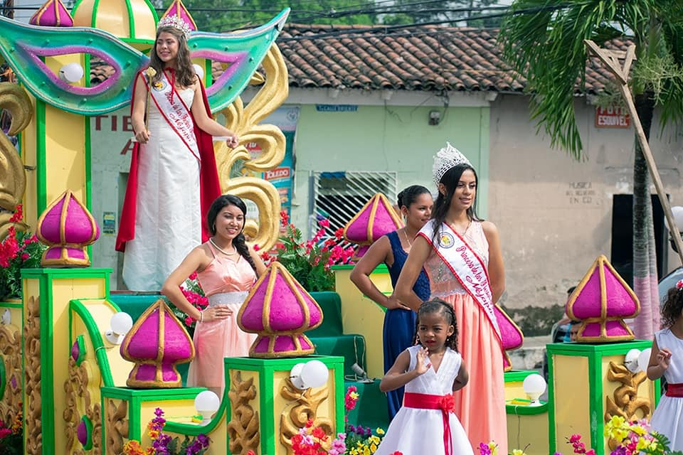
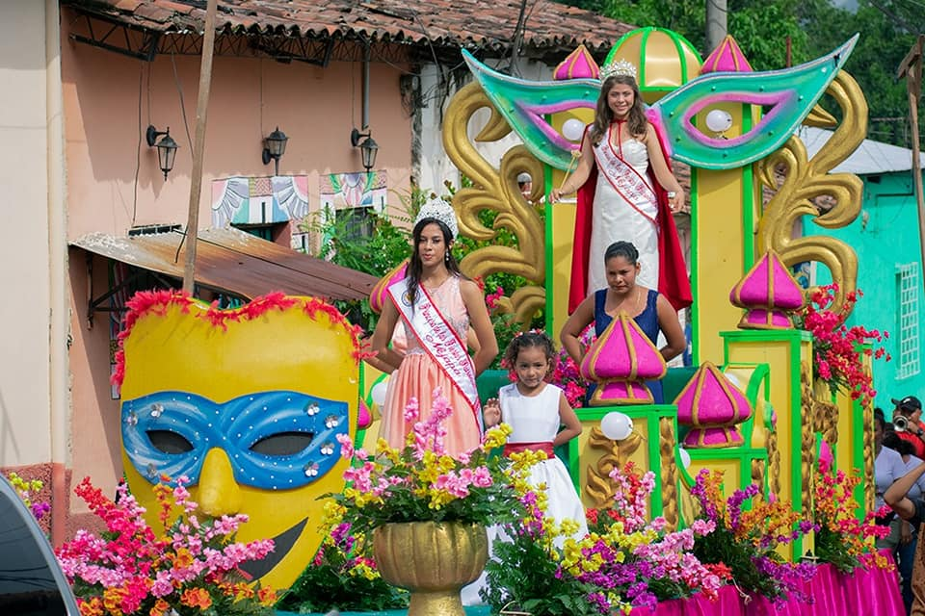

Felices Fiestas Patronales le desea el Alcalde Adolfo Barrios, el Concejo Municipal y el Comité de Festejos.
#Nejapa360
#AdolfoBarriosAlcalde
#NejapaTieneFuturo

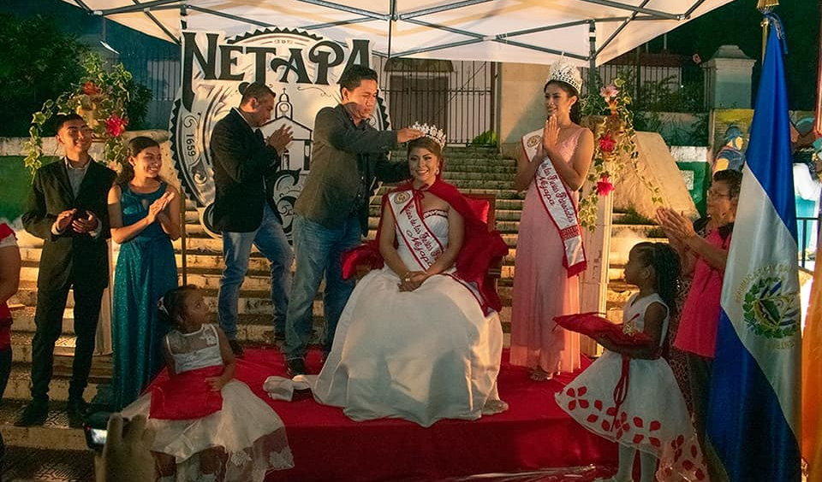

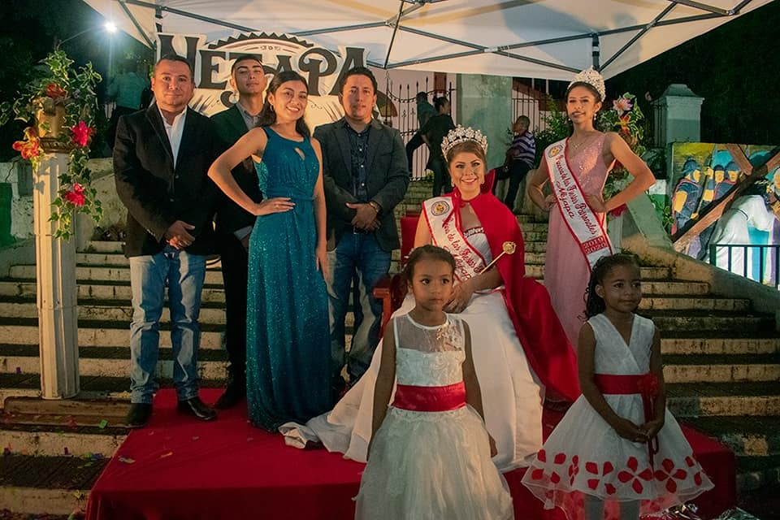
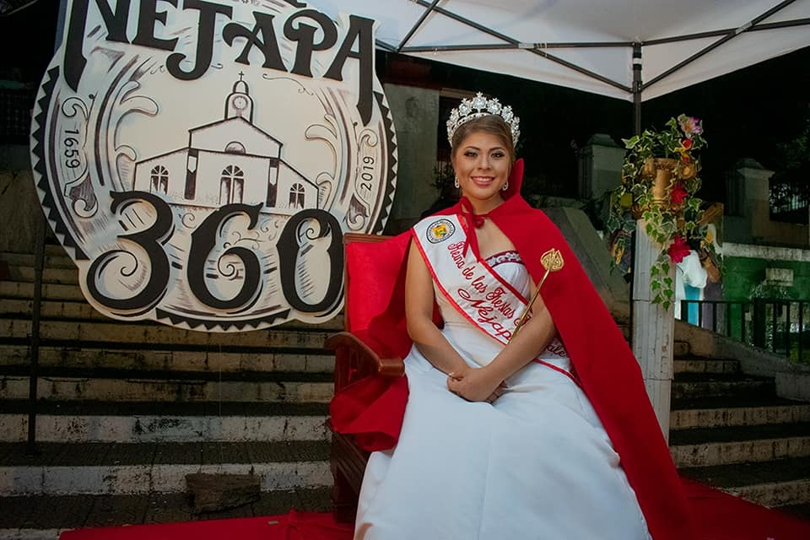

Se llevó a cabo la coronación de la reina de las Fiestas Patronales Daniela Martínez, realizada por el Alcalde Adolfo Barrios y el concejal Hervyn Sánchez.
#Nejapa360
#AdolfoBarriosAlcalde
#NejapaTieneFuturo

Día de Rodeo
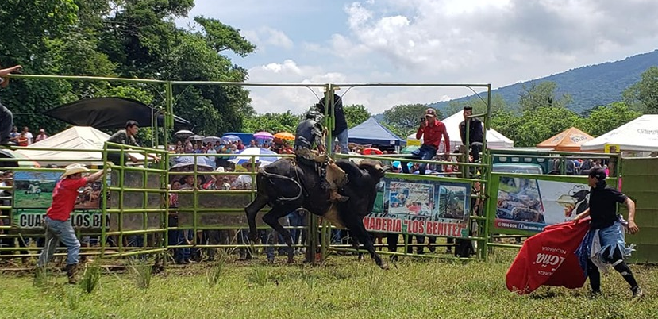

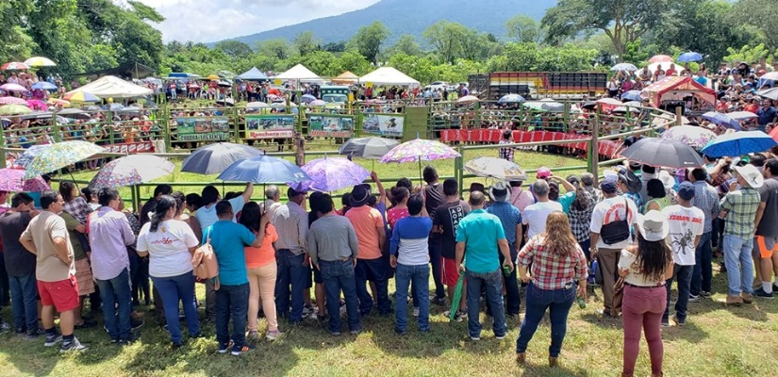
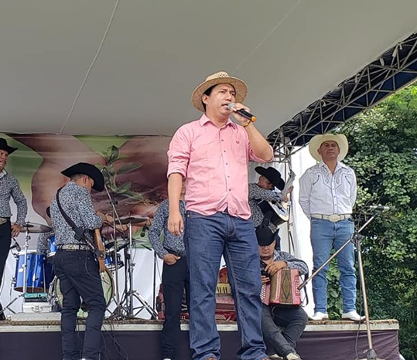

En le marco de la celebración de las Fiestas Patronales, familias disfrutaron este día del Rodeo, en el que hubo presentación de montas, caballo de alta escuela y la presentación del grupo Alcones del Norte, Karina Mendizábal y parodiando con peluchin, esto gracias al patrocinio de la empresa MIDES y al Alcalde Adolfo Barrios y el Concejo Municipal.
#Nejapa360
#AdolfoBarriosAlcalde
#NejapaTieneFuturo

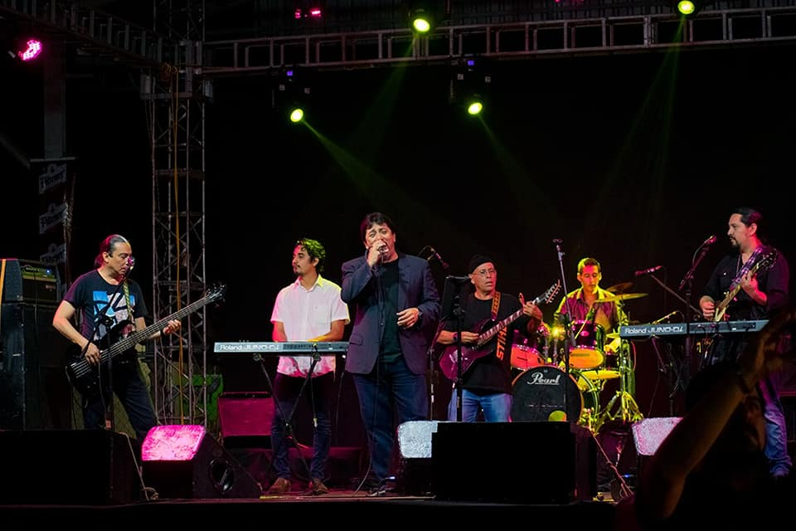

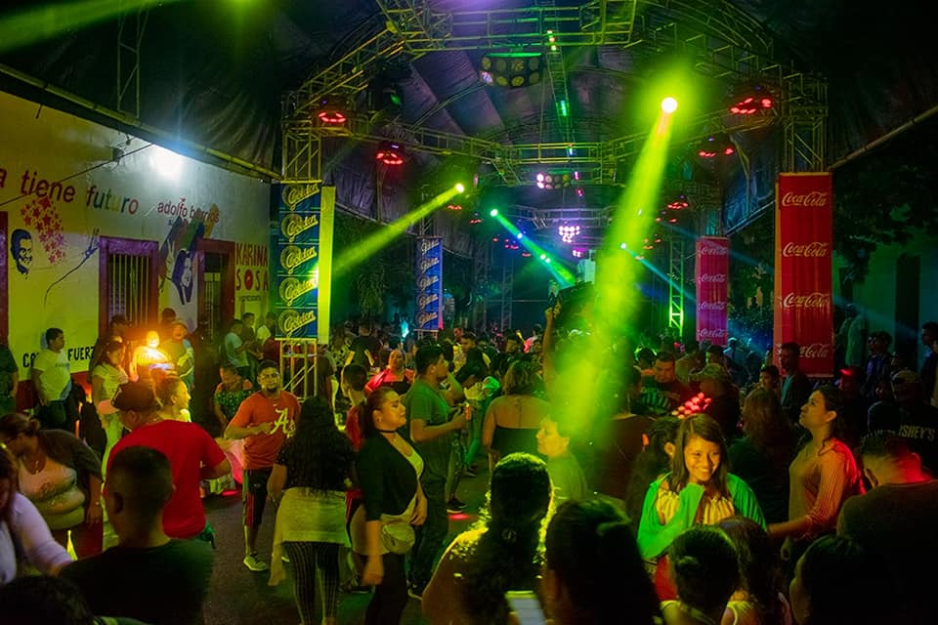

Como parte de celebración de las Fiestas Patronales estuvo la presentación de grupo Hielo Azul y la Discomovil Plátinum.
#Nejapa360
#AdolfoBarriosAlcalde
#NejapaTieneFuturo

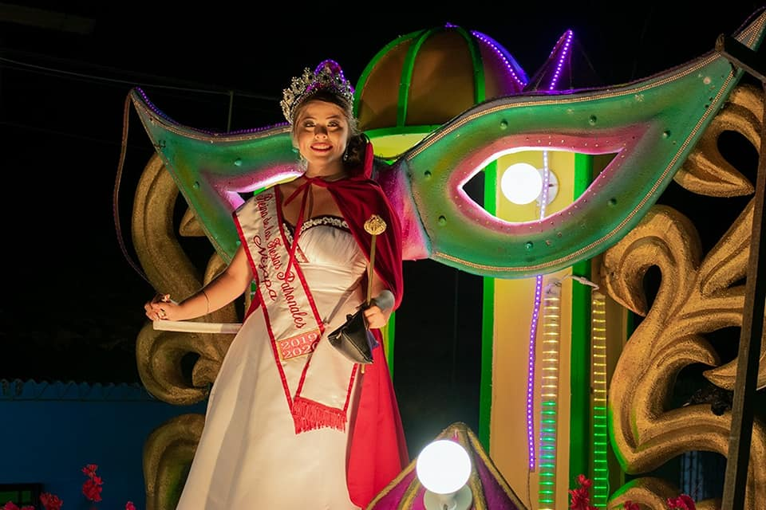

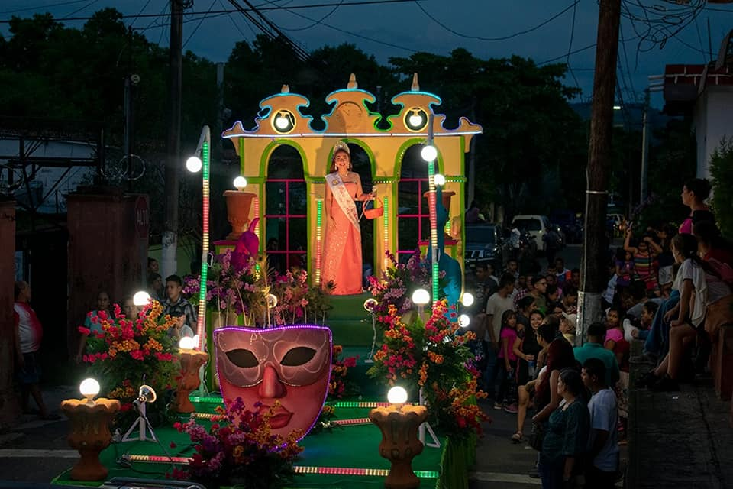
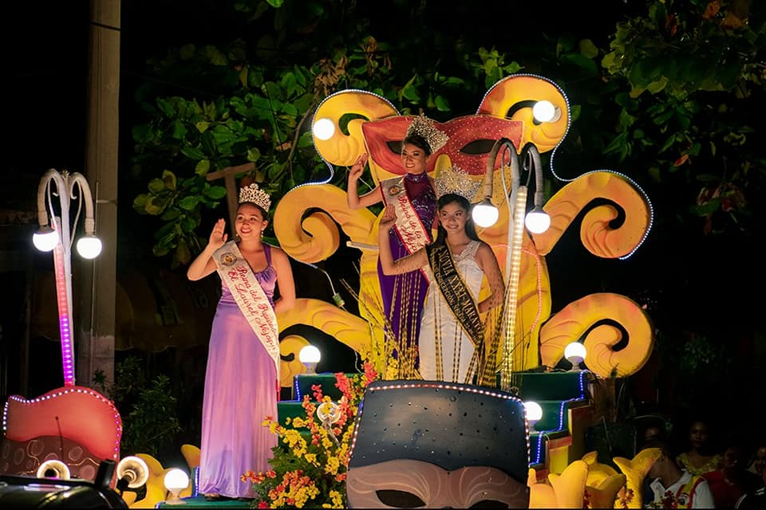

Reina de las Fiestas Patronales, Princesa, Reina de la Juventud y Reina de la Alcaldía, desfilaron en su alegórica carroza iluminadas, gracias al Alcalde Adolfo Barrios, Concejo Municipal y Comité de Festejos.
!! Felices Fiestas Patronales!!
#Nejapa360
#AdolfoBarriosAlcalde
#NejapaTieneFuturo

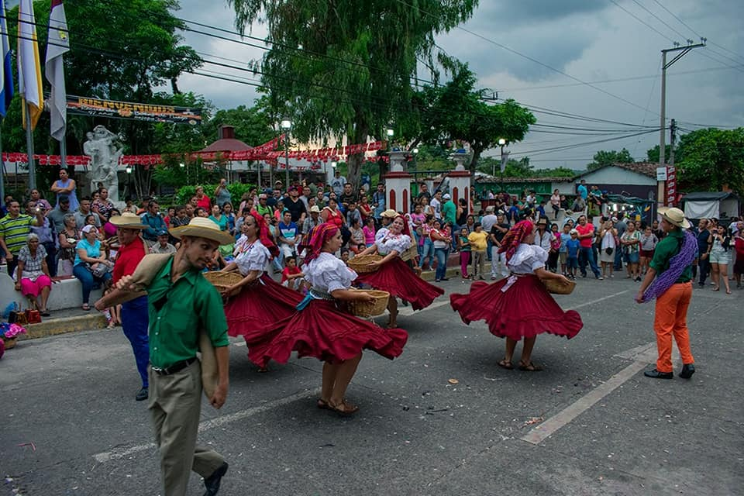

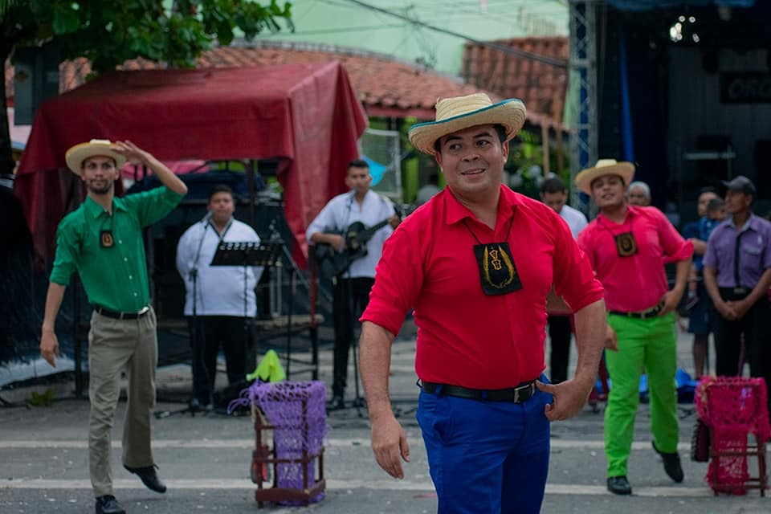

Ballet Folklórico NIXAPA, de la Casa de la Cultura, deleitó a los nejapenses con su presentación en el marco de la celebración de las Fiestas Patronales.
#Nejapa360
#AdolfoBarriosAlcalde
#NejapaTieneFuturo

Misa Patronal en honor a San Jerónimo Doctor
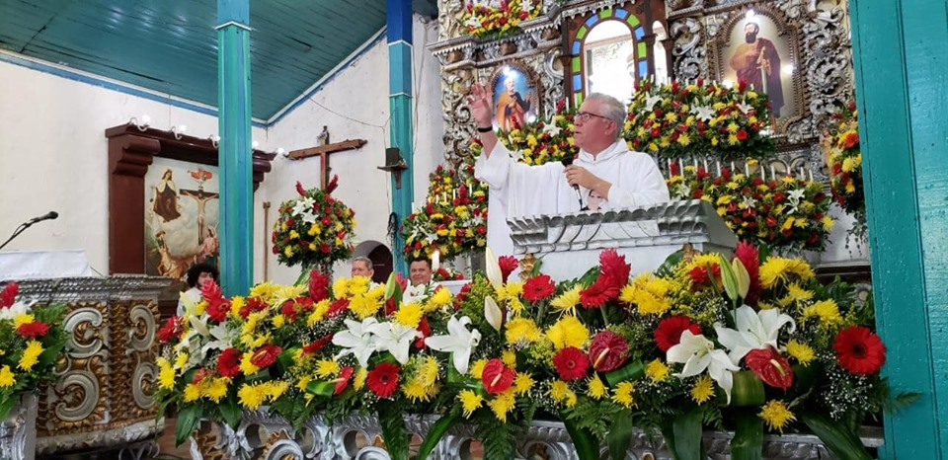

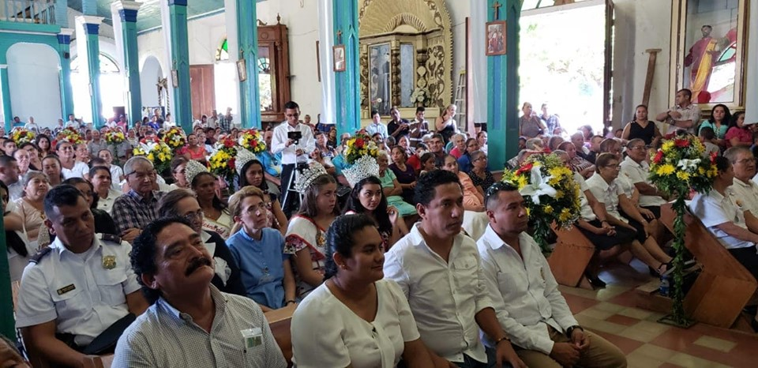

En la misa estuvieron presentes el Alcalde Adolfo Barrios, la Síndica Municipal Carmen Flores, los concejales Hervyn Sánchez, Yanira Calderón y Aramy Paniagua, también acompañaron autoridades locales y las diferentes reinas.
#Nejapa360
#AdolfoBarriosAlcalde
#NejapaTieneFuturo

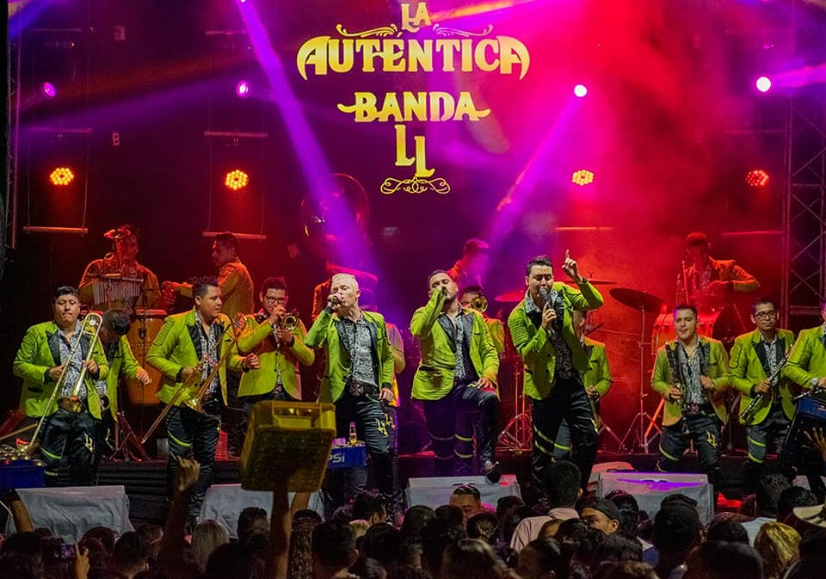

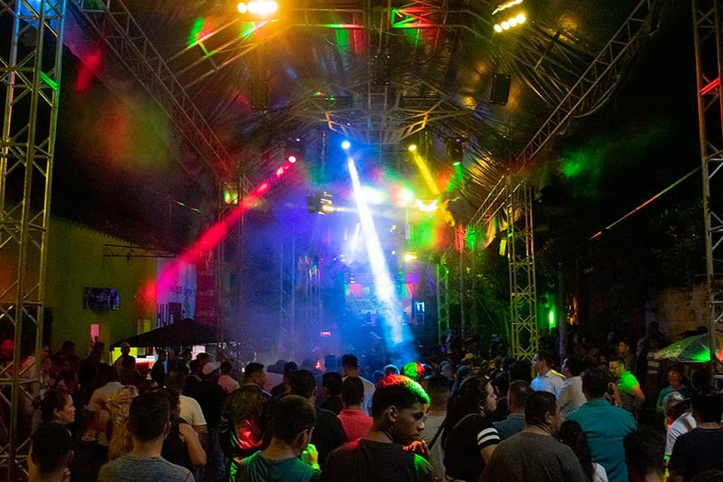

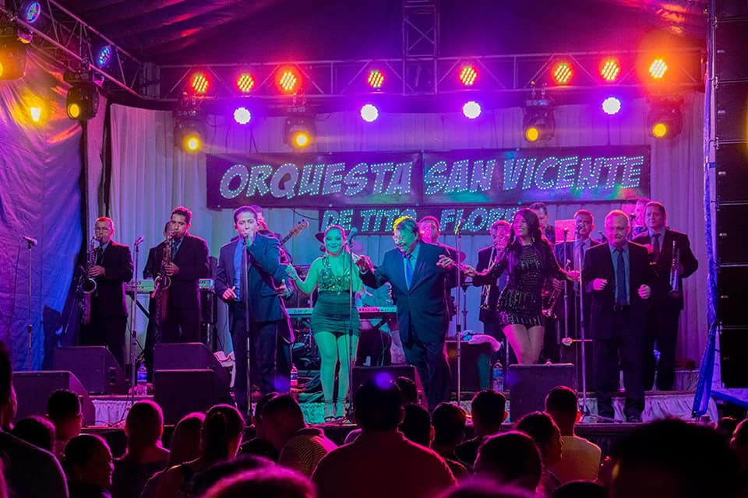
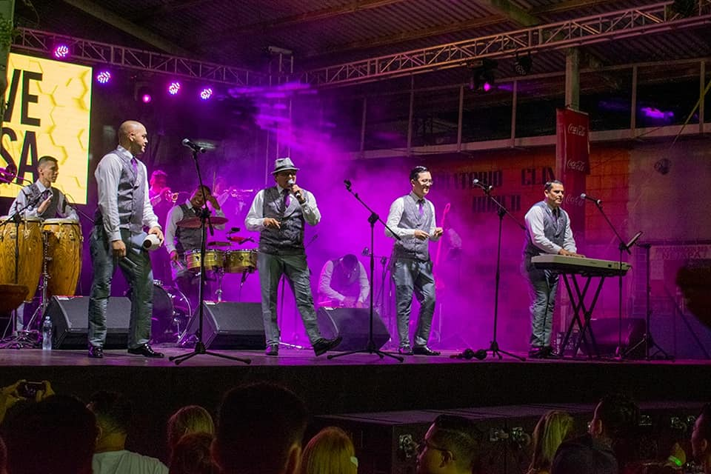

Nejapenses disfrutaron la noche del domingo 29 de septiembre, la fiesta de gala con la Orquesta San Vicente, Salsalvador All Stars, Banda LL y la Discomovil Super Activa.
#Nejapa360
#AdolfoBarriosAlcalde
#NejapaTieneFuturo

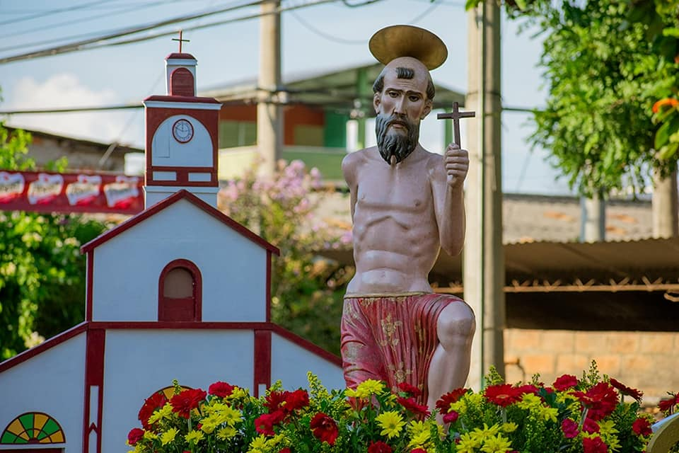

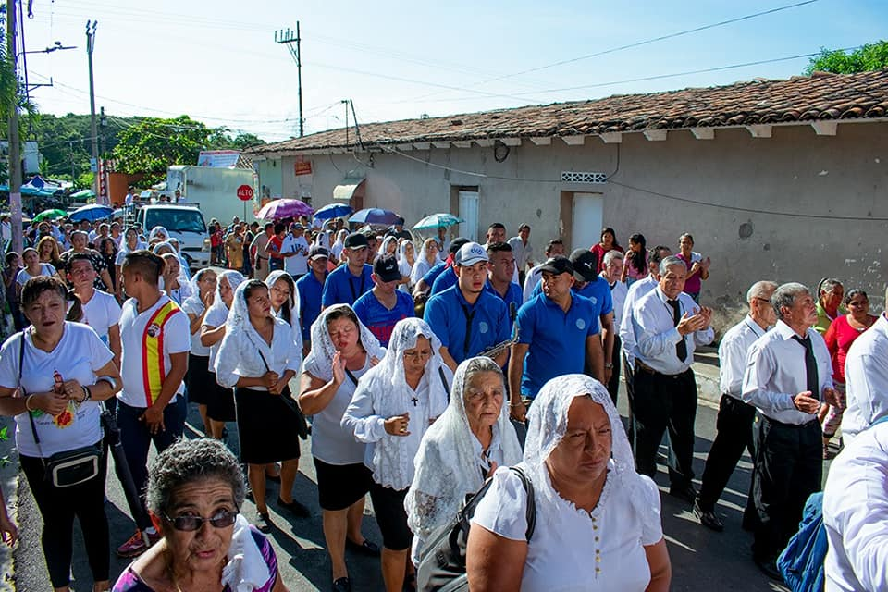
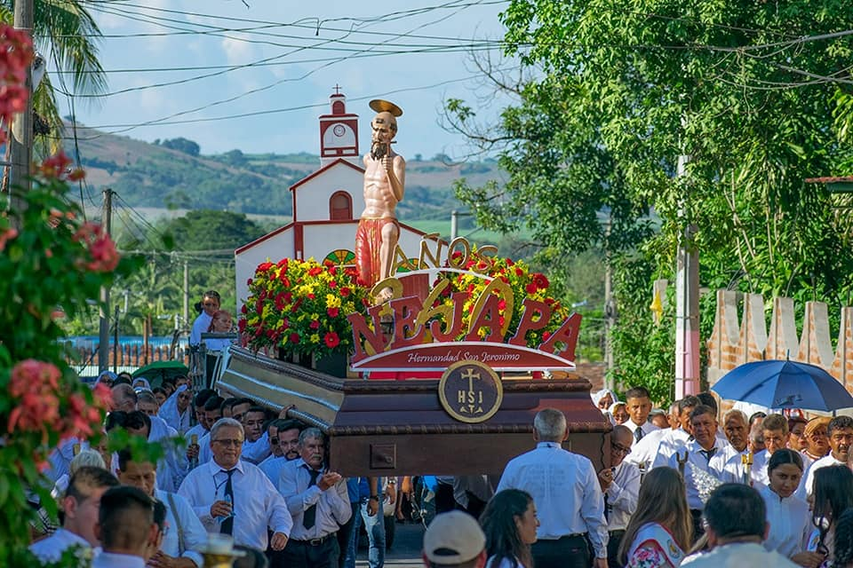

San Jerónimo Doctor, patrono de nuestro municipio, recorrió las principales calles del Casco Urbano, acompañando a la feligresía, el Alcalde Adolfo Barrios, concejales y reinas.
#Nejapa360
#AdolfoBarriosAlcalde
#NejapaTieneFuturo

Gran cierre de las Fiestas Patronales en honor a San Jerónimo Doctor.
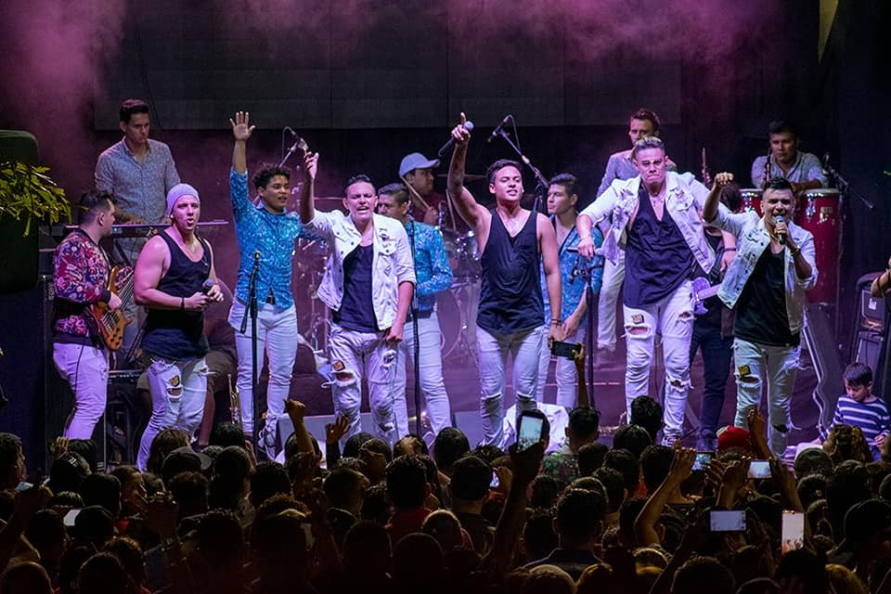
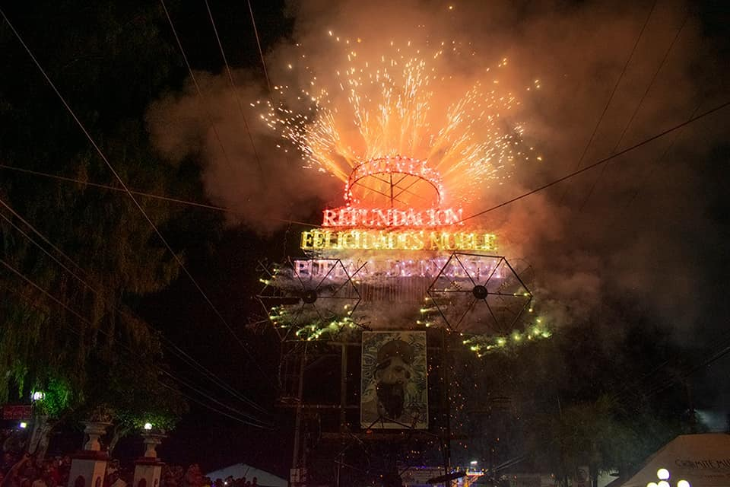

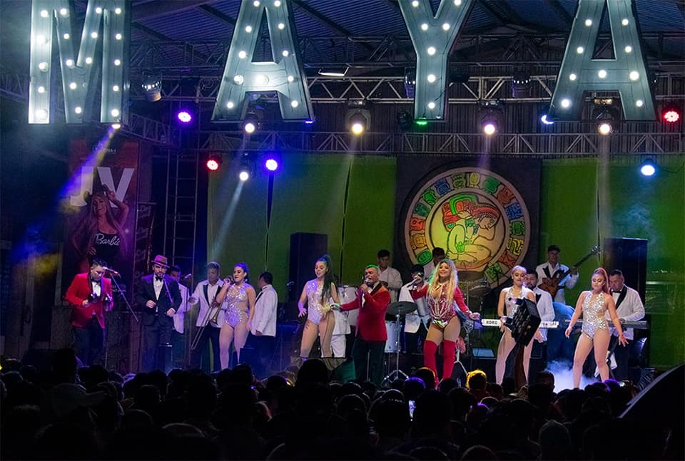
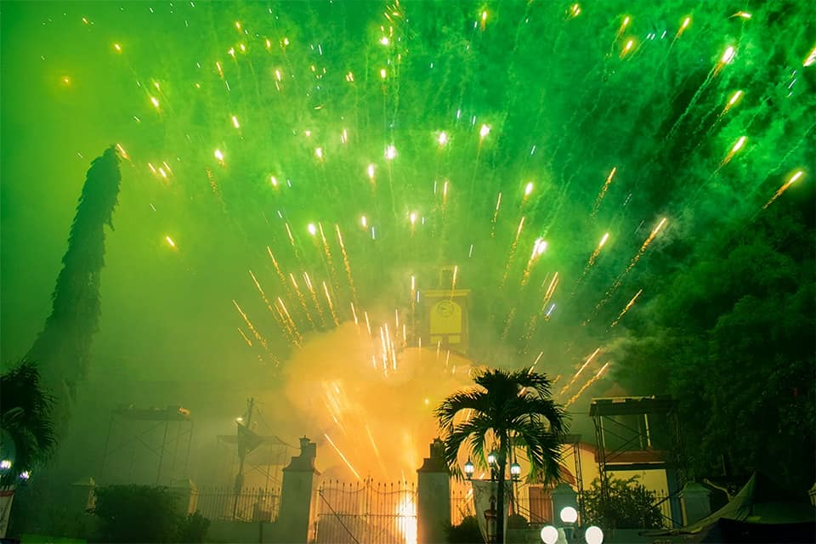

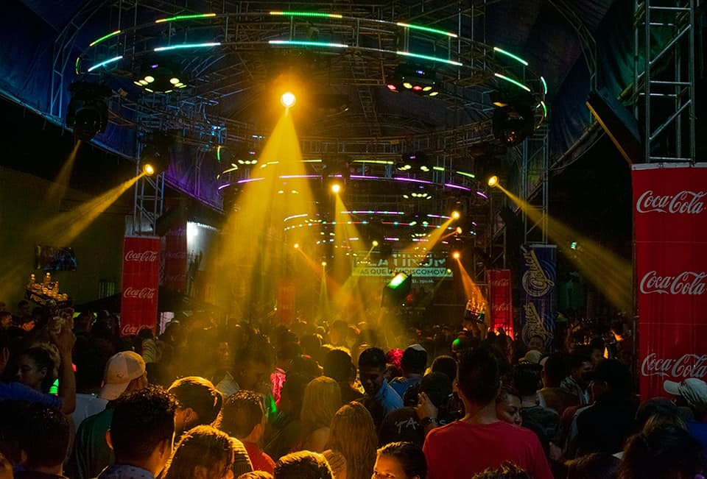

El Alcalde Adolfo Barrios, el Concejo Municipal y el Comité de Festejos, realizaron el cierre de las Fiestas Patronales, con la tradicional quema del castillo y el show de pólvora china.
#Nejapa360
#AdolfoBarriosAlcalde
#NejapaTieneFuturo

